Materia: Biología

Profesora: Navarro Micaela Yanina

Curso: 4° año B

**Trabajo Práctico N° 20**

**Tema:** La Alimentación

La **alimentación** es la ingestión de alimento por parte de los organismos para proveerse de sus necesidades alimenticias, fundamentalmente para conseguir energía y desarrollarse. Los alimentos nos proporcionan la energía necesaria para mantener nuestra actividad diaria. Esta energía puede calcularse a través del calor producido por la sustancia alimenticia, que es consecuencia de la oxidación de los nutrientes, y se mide en calorías.

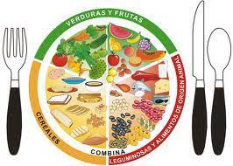

Actividades

1. Dibuja el óvalo nutricional
2. Porque se dejó de usar la famosa pirámide nutricional. Que diferencia existe entre ambas.
3. Realizar un folleto sobre alimentación y hábitos saludables. Al terminar pegar en la pared del aula formando un pequeño mural.
4. Que es el valor nutricional